Analiza Olimpijskih igara
Maja Ilić
Pronalazak odgovarajućeg Dataset-a
Dataset olympic_games.csv sam preuzela sa stranice: https://www.kaggle.com/datasets.
Zipovani fajl sam raspakovala i sačuvala u .xlsx formatu.
Tabela sadrži podatke kao što su: godina održavanja igara, države koje su učestvovale, broj timova po državama, zemlja domaćin, broj zlatnih medalja, broj srebrnih medalja, broj bronzanih medalja, broj sportista…
Dodatnu tabelu games_info.xlsx sam preuzela na isti način.
Tabela sadrži podatke o godini održavanja igara, zemlji domaćinu i ukupnom broju događaja.

Ubacivanje i čišćenje podataka u QlikView softveru
Pomoću opcije Edit Script/Table Files/LOAD sam učitala tabelu olympic_games.xlsx.
LOAD year as pk_godina,
games_type,
host_country,
host_city,
athletes,
teams,
competitions,
country,
gold,
silver,
bronze,
gold + silver + bronze as total_medals
FROM
[C:\Users\majai\Desktop\olympic_games.xlsx]
(ooxml, embedded labels, table is olympic_games);
LOAD year as pk_godina,
host_country,
total_events
FROM
[C:\Users\majai\Desktop\games_info.xlsx]
(ooxml, embedded labels, table is info);
Sačuvala sam dokument pod nazivom Olimpijske_igre.qvw, zatim sam klikom na dugne Reload učitala podatke.

Sheet Propertis
General
Title: Analiza Olimpijskih igara
Background: Sheet Settings – Color – siva
Tab Settings: Custom Colors – Tab Colors: plava, Tab Text Color: bela
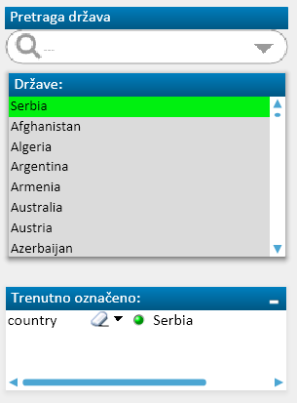
Search Object:
General
Selected Fields: country (pretraga je moguća samo po državama)
Caption
Show Caption: Pretraga država
Background Color – plava
Text Color – bela
Caption Alignment – Left

Layout
Shadow Intensity: No Shadow, Border Width: 0 pt
Scroll Buttons – plava, Scroll Background – plava, Scrollbar Widht : 4 pt
Odčekirala sam opcije Allow Minimaze, Allow Maximaze i Allow Move/Size
Selected Fields
Country
Caption
Show Caption: Države
Background Color – plava
Text Color – bela
Caption Alignment – Left
Odčekirala sam sve opcije u delu Special Icons, kako se ne bi videle
Layout
Shadow Intensity: Medium, Border Width: 0 pt
Odčekirala sam opciju Allow Move/Size kako bih fiksirala veličinu i položaj tabele

Current Selections Properties
Caption
Show Caption: Trenutno označeno
Background Color – plava
Text Color – bela
Caption Alignment – Left
Odčekirala sam sve opcije u delu Special Icons, kako se ne bi videle,
Layout
Shadow Intensity: Soft, Border Width: 0 pt
Scroll Buttons – plava, Scroll Background – plava, Scrollbar Widht : 4 pt
Kros Tabela
Kros tabela nam pokazuje Ukupan broj medalja po godinama.
Dimensions:
country Label: Država
pk_godina Label: Godina
Expressions:
sum(gold) Label: Zlatne medalje
sum(silver) Label: Srebrne medalje
sum(bronze) Label: Bronzane medalje

Sort: Sortirano je po državi A-Z
Presentation:
Uključila sam opciju Max Number i ograničila prikaz na 10 redova, kako bi tabela bila preglednija i lakša za čitanje.
Naziv kolone Država poravnala sam levo.
Numeričke i tekstualne vrednosti poravnala sam centralno, kako bi se podaci lakše upoređivali.
Uključila sam prikaz ukupne vrednosti medalja na poslednjem redu tabele Totals on Last Row, aktivirala sam opciju Use Label i podesila naziv Ukupno medalja, kako bi ukupna vrednost bila jasno označena.
Style: Current Style: Dark
Font: Font: Calibri, Size: 12
Layout: Shadow Intensity: Soft, Border Widht: 0 pt
Odčekirala sam opciju Allow Move/Size kako bih fiksirala veličinu i položaj tabele
Scrollbars: Scroll Buttons – plava, Scroll Background – bela, Scrollbar Widht : 9 pt

Caption:
Označila sam opciju Show Caption kako bi se opis tabele video
Font: Calibri, Font Style: Bold, Size : 12
Background Color – plava
Text Color – bela
Caption Alignment – Centered
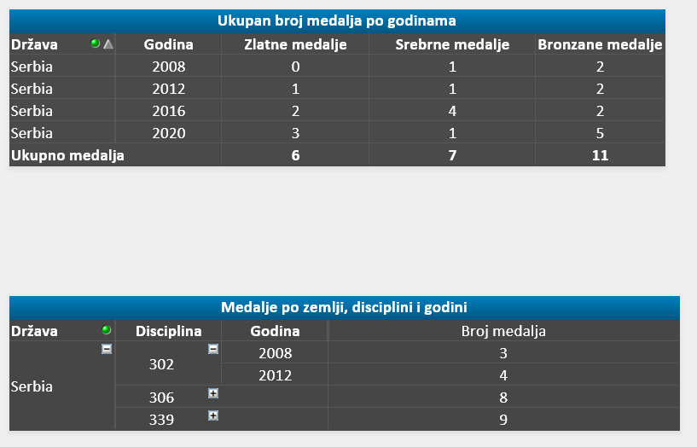
Odčekirala sam sve opcije u delu Special Icons, kako se ne bi videle

Pivot tabela
Pivot tabela nam pokazuje Medalje po zemlji, disciplini i godini
Dimensions:
country Label: Država
competitions Label: Disciplina
pk_godina Label: Godina
Expressions:
Sum(gold + silver + bronze) Label: Broj medalja
Sort: Ascending
Style: Current Style: Dark
Font: Font: Calibri, Size: 12
Layout: Shadow Intensity: Soft, Border Widht: 0 pt
Odčekirala sam opciju Allow Move/Size kako bih fiksirala veličinu i položaj tabele
Scrollbars: Scroll Buttons – plava, Scroll Background – bela, Scrollbar Widht : 9 pt
Caption:
Označila sam opciju Show Caption kako bi se opis tabele video
Font: Calibri, Font Style: Bold, Size : 12
Background Color – plava
Text Color – bela
Caption Alignment – Centered
Odčekirala sam sve opcije u delu Special Icons, kako se ne bi videle

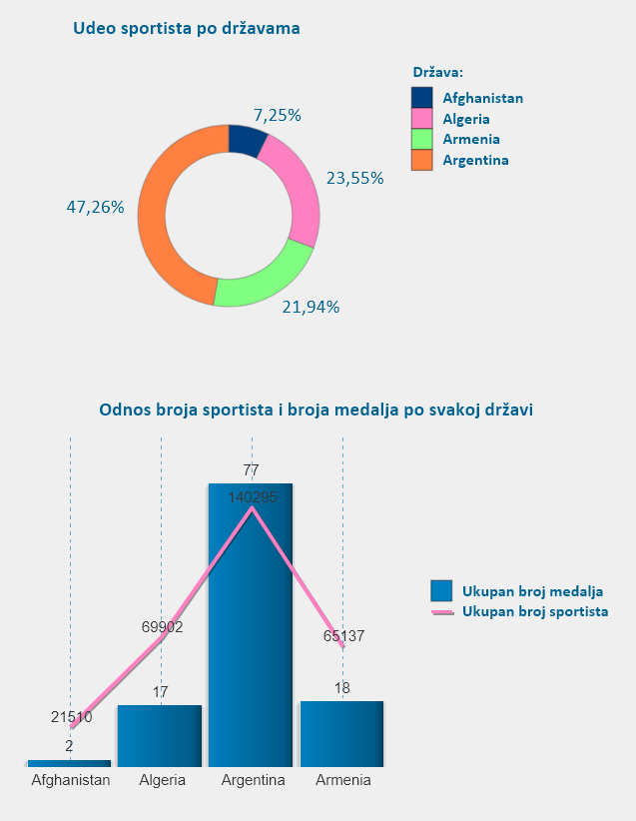
Pia Chart
Grafikon nam pokazuje Udeo sportista po državama
Štiklirala sam opciju Show Title in Chart
Dimensions:
country Label: Država
Prikazana je legenda Label Država:
Expressions:
sum(athletes) Label: Udeo sportista
Označila sam da bude Relative (u procentima) i da se vrednosti prikazuju na tačkama Values on Data Points
Colors:
Frame Background - Transparency: 100%
Layout: Shadow Intensity: No Shadow, Border Widht: 0 pt
Odčekirala sam opciju Allow Move/Size kako bih fiksirala veličinu i položaj tabele
Caption:
Odčekirala sam opciju Show Caption kako se opis tabele ne bi video
Combo Chart
Grafikon nam pokazuje Odnos broja sportista i broja medalja po svakoj državi
Štiklirala sam opciju Show Title in Chart
Dimensions:
country Label: Država
Prikazana je legenda Label Država:
Expressions:
Bar sum(gold + silver + bronze) Label: Udeo sportista
Označila sam da se vrednosti prikazuju na tačkama Values on Data Points
Line sum(athletes) Label: Ukupan broj sportista
Označila sam da se vrednosti prikazuju na tačkama Values on Data Points
Colors:
Frame Background - Transparency: 100%
Layout: Shadow Intensity: No Shadow, Border Widht: 0 pt
Odčekirala sam opciju Allow Move/Size kako bih fiksirala veličinu i položaj tabele
Caption:
Odčekirala sam opciju Show Caption kako se opis tabele ne bi video
Axes: Grid Style: Thin Dashed Line, Grid Color plava

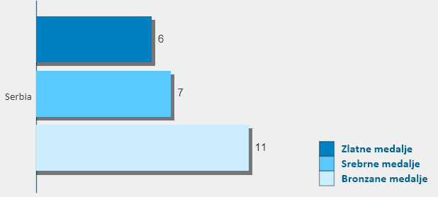
Bar Chart
Grafikon nam pokazuje Broj medalja po zemljama
Štiklirala sam opciju Show Title in Chart
Dimensions:
country
Expressions:
sum(gold) Label: Zlatne medalje
sum(silver) Label: Srebrne medalje
sum(bronze) Label: Bronzane medalje
Označila sam da se vrednosti prikazuju na tačkama Values on Data Points
Colors:
Frame Background - Transparency: 100%
Layout: Shadow Intensity: No Shadow, Border Widht: 0 pt
Odčekirala sam opciju Allow Move/Size kako bih fiksirala veličinu i položaj tabele
Caption:
Odčekirala sam opciju Show Caption kako se opis tabele ne bi video
Axes: Axis Color: plava, Width: 1 pt

U projektu sam povezala dve tabele korišćenjem zajedničkog ključa.
Kao ključ sam upotrebila polje year, jer se ono pojavljuje u obe tabele i predstavlja logičku vezu između podataka. Na ovaj način omogućila sam da se informacije iz obe tabele prikazuju objedinjeno u analizama.

